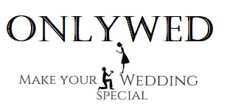

Чек-лист по меню
Количество гостей
 | min | max | Комментарии
Еда
Фуршет
Количество закусок на фуршет, кг
Банкет
Общий вес всей еды, кг
Холодные закуски, кг
Салаты, кг
Горячие закуски, кг
Горячее + гарнир, кг
Торт, кг
Напитки
Фуршет
Безалкогольные, л
Алкогольные, бут.
Банкет
Безалкогольные, л
Алкогольные, бут.
Вино белое, бут.
Вино красное, бут.
Водка, бут.
Прочие крепкие напитки, бут.

